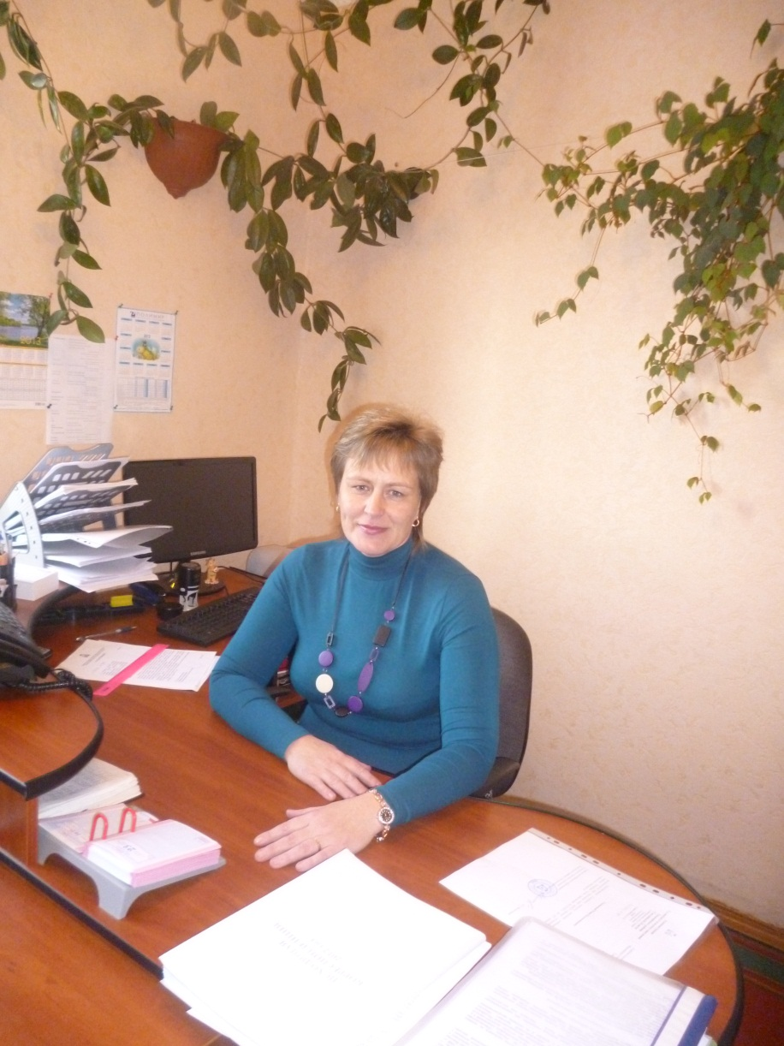

Глава муниципального образования Селенского сельского поселения Темкинского района Смоленской области – Филичкина Елена Сергеевна
Контактный тел., факс. (848136) 2-31-75
Электронный адрес
SelenskoeSP@yandex.ru

ЧАСЫ РАБОТЫ
с 9-00 до 17-00
перерыв на обед
с 13-00 до 14-00
выходной
суббота, воскресенье

Аппарат Администрации муниципального образования Селенского СП

Старший менеджер – Пахоменкова Людмила Степановна
Старший инспектор – Гукасян Анжела Лентрушевна
Контактный телефон (848136) 2-31-31
факс (848136) 2-31-75

ЧАСЫ РАБОТЫ
с 9-00 до 17-00
перерыв на обед
с 13-00 до 14-00
выходной
суббота, воскресенье

РЕКВИЗИТЫ АДМИНИСТРАЦИИ
СЕЛЕНСКОГО СЕЛЬСКОГО ПОСЕЛЕНИЯ
ТЕМКИНСКОГО РАЙОНА СМОЛЕНСКОЙ ОБЛАСТИ

Юридический адрес: 215340, Смоленская область, Темкинский район, д. Селенки, ул. Центральная, д. 20

Электронный адрес
SelenskoeSP@yandex.ru

ИНН 6716002546
КПП 67601001
р/с 402 048 101 000 00 318 001
БИК 046614001
Отделение Смоленск г. Смоленск (Финансовое управление Администрация Селенского сельского поселения л/сч 03913160410)
ОКАТО 66 24 88 45 000
ОГРН 1056708184136
ОКПО 79910645

